Hay ciertos tipos de bases de datos

Base de datos relacionales vamso a dar en el curso (MySQL), bases de datos no relacionales son por ejemplo mongodb

Control y espacio sobre una funsion declarada me aparece todas las obciones de midellware que hay dentro.

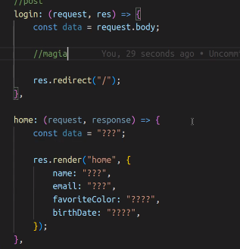

La magia es usar seccion o cookies para almacenar los datos de que el usuiaroo de logueo para seguir usándolo en la pagina.

Session y cookies Es infomacion “volátil” que se borra o se modifica.

Session y cookies hacen lo mismo, la diferencia es que la info de session se borra cuando se cierra el nav

Porque cookie es con S o sin S. cuando la almacenamos es sin S. y cuando la usamos en otra ruta usamos cookieS

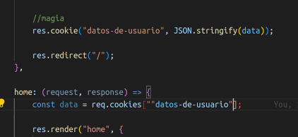

Se puede pasar como array trambien o como . datosDeUsuario

Lo paso pero es un string, entonces debo combertirlo otravez a objeto usando parce:



Y queda asi

